附件3
超星线上课程登录学习步骤

一、电脑端登录
1.进入登录页面。打开浏览器，在网址栏输入网站地址：https://zzgs.mh.chaoxing.com
2.点击登录按钮。
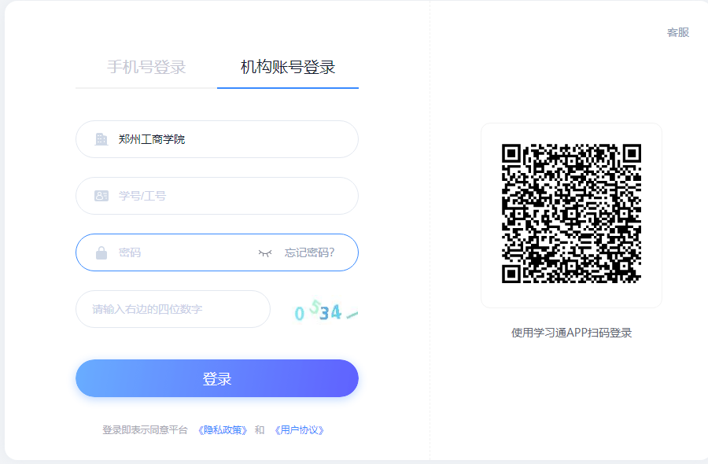
账号：指学生的学号。
密码：指登录“在线课堂”的密码，初始密码为s654321s
（注：学生首次登录学习系统后，系统会跳转至密码修改的界面，用户需要进行密码和其他个人信息填写）
3.进入用户页面。选择课程进行课程学习（开课有效时间内）
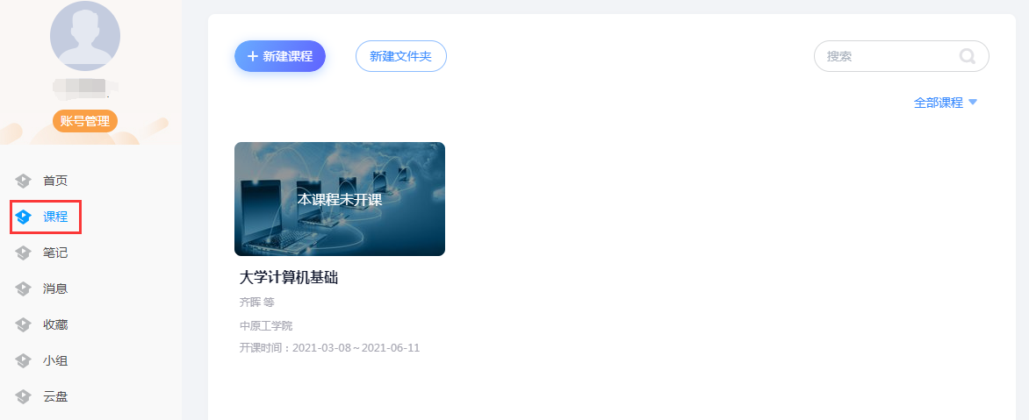

二、手机客户端登录
1.扫描下面的二维码，转到对应链接下载App并安装（如用微信扫描二维码请选择在浏览器打开）或在手机应用市场搜索“学习通”，下载并安装。

2.点击我——请先登录——新用户注册——使用手机号进行注册——根据提示绑定学号；具体流程如下：

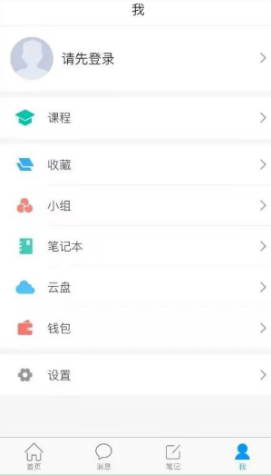
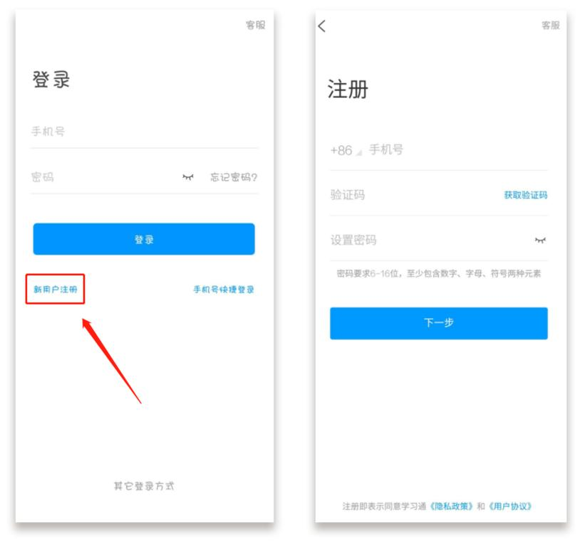

3.绑定单位信息
获取验证码后，填写学校名称、个人真实姓名、设置登录密码，绑定学号即可。
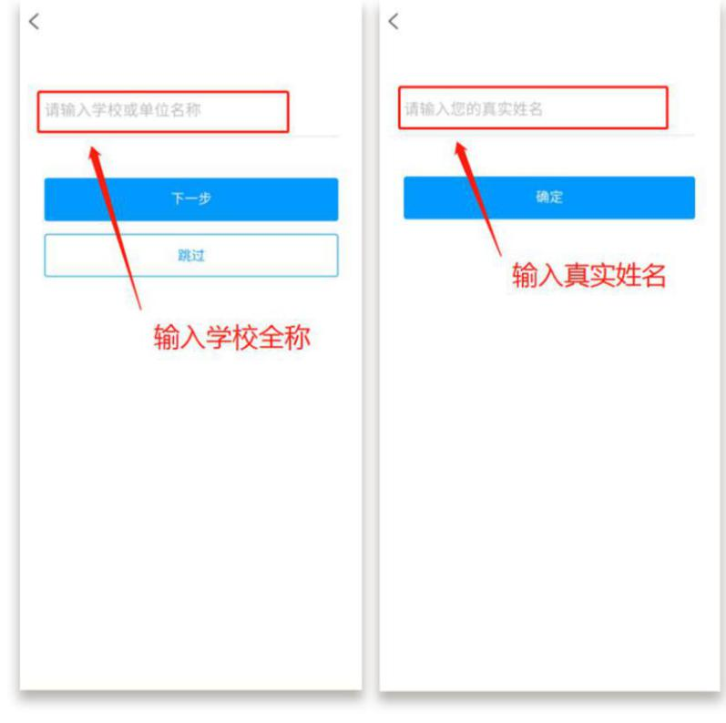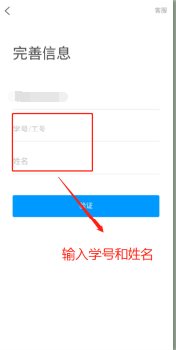
三、线上课程学习

开始时间：第7周（2022年10月17日）至第14周周一（2022年12月5日）。点击课程，进入课程学习页面，课程整体分为三个模块：任务、章节、更多。
课程的线上资源在章节里查看。章节是课程的目录，橙色的数字表示课程的任务数点，学习时点击相应的章节进入学习页面。内容若是分开的，点击上方标签切换页面即可。学习完成后，任务点将由橙色变成绿色。
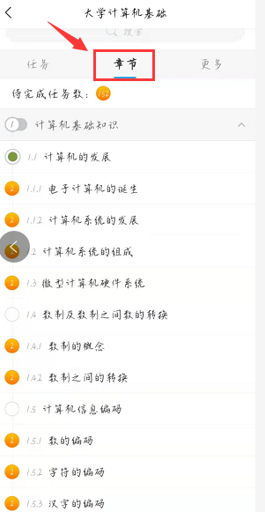
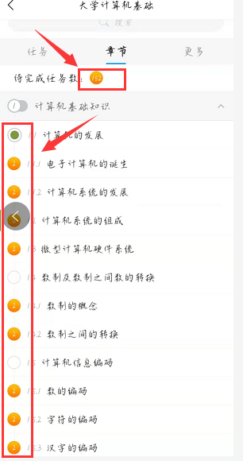
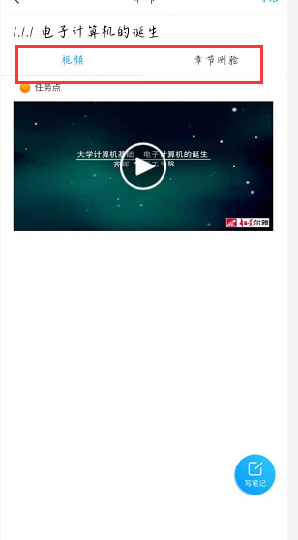

四、注意事项
1.关于考试？
考试时间为：2022年12月6日零点—— 12月11日24点，学生需要在此期间内进行考试，平台不发布考试通知。
注意：学生学习进度低于100%，无法参加考试。
2.错过考试怎么办？
考试时间、时长、方式等均是统一设置。考试错过后没有任何补考机会。建议及时进行学习和考试，以免错过考试时间，给自己造成不必要的麻烦。
4.章节测试能不能重做？
如果您已经提交测验，就不能重新作答。如果没有提交，可以继续做答并修改。
5.遇到其他无法解决的问题——可以联系在线客服，电脑端学习页面“在线客服”，或登录手机客户端“我的”中点击“帮助中心”客服进行问题咨询。也可在手机客户端搜索“在线客服”小组。在线客服电话：400-902-0966。

